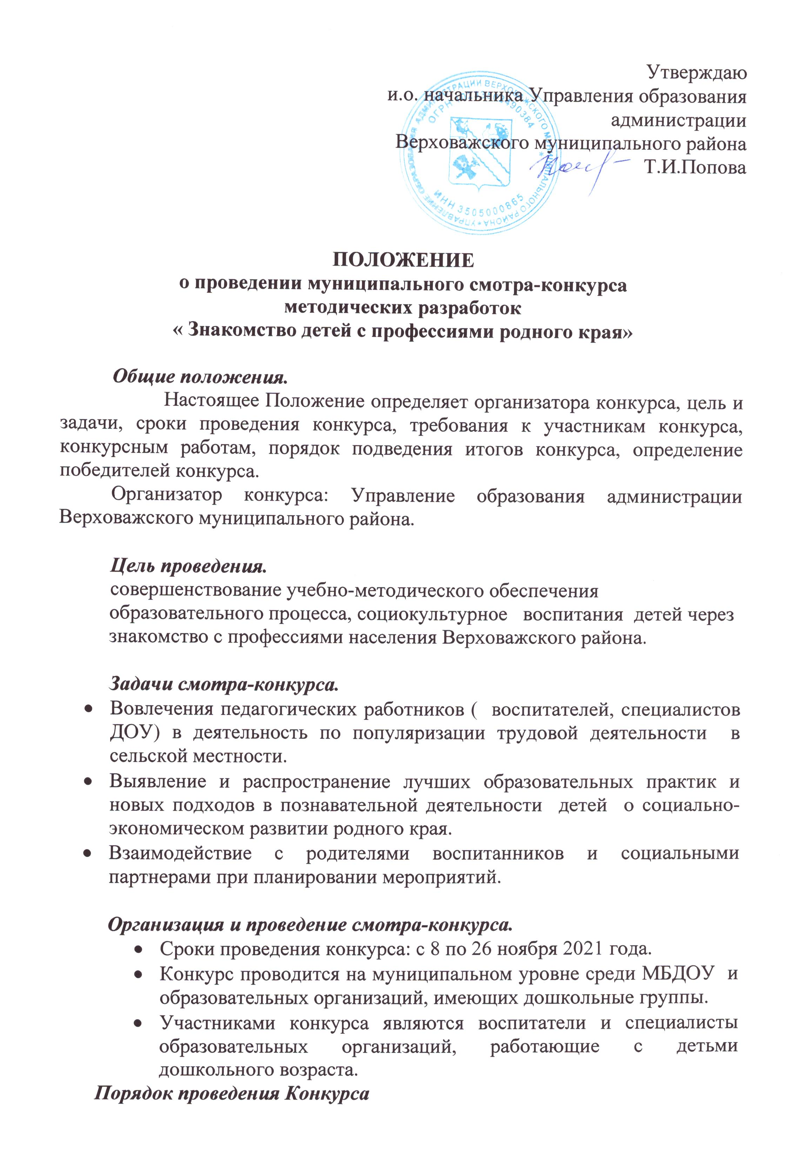
Конкурс проводится заочно на основе представленных авторских материалов, разработанных воспитателями и специалистами, работающими с детьми дошкольного возраста.
Авторские работы направляются на электронную почту yusa1966@yandex.ru
Принимаются коллективные работы в следующих номинациях:
- « Совместное мероприятие с родителями воспитанников»
- « Совместное мероприятие с социальными партнерами»
- « Совместный проект со специалистами ДОО»
- « Творческий ( познавательный) проект»
Критерии оценки конкурсных работ:
- актуальность,
- новизна,
- практическая значимость и ценность,
- стиль, грамотность и логика изложения,
- наличие приложений.
Требования к конкурсным материалам:
Титульный лист и страницы текста
Шрифт - Times New Roman. Размер шрифта – 14. Интервал – одинарный
Отступ первой строки – 1.25. Все поля: 2 см
Нумерация страниц по центру внизу страницы, номер на титульном листе не ставится.
Приложения: презентации, фотоматериалы, рисунки детей, описание предметно-развивающей среды, список использованной литературы и Интернет-источники.
Подведение итогов смотра-конкурса:
Подведение итогов пройдет 1 декабря 2021 года.
Победители ( 1.2,3 место) награждаются дипломами.

